Załącznik nr 1

Opis przedmiotu zamówienia
Dotyczy: wyposażenia Gminnego Żłobka w Oporowie w artykuły do kuchni, korytarza oraz łazienki.
w ramach realizowanego programu: : „Utworzenie 16 nowych miejsc opieki w ramach programu "AKTYWNY MALUCH" 2022-2029 w Gminnym Żłobku w Oporowie – Oporów 57a, 99-322 Oporów”.
- Szczegółowy wykaz zamówienia:
Lp. | Nazwa towaru | Ilość | Opis produktu | Zdjęcie
1 | Miseczka Kajtuś średnia 17 cm - turkusowa | 50 | Dostępne w czterech kolorach.  • można używać w zmywarce/ mikrofalówce/zamrażarce  • odporne na działanie temperatury od -20°C do +100°C  • wykonane z tworzywa sztucznego (polipropylen)  • śr. 17 cm  • poj. 0,95l | 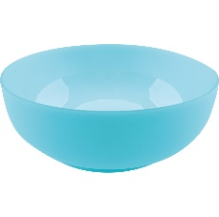
2 | Talerzyk Kajtuś płytki 22 cm - turkusowy | 50 | Dostępne w czterech kolorach.  • można używać w zmywarce/ mikrofalówce/zamrażarce  • odporne na działanie temperatury od -20°C do +100°C  • wykonane z tworzywa sztucznego (polipropylen)  • śr. 22 cm | 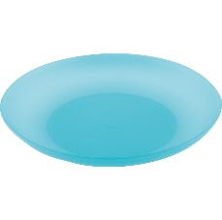
3 | Kubek Kajtuś - turkusowy | 50 | Dostępne w czterech kolorach.  • można używać w zmywarce/ mikrofalówce/zamrażarce  • odporne na działanie temperatury od -20°C do +100°C  • wykonane z tworzywa sztucznego (polipropylen)  •śr.8 cm  •poj. 0,42l  • wym. 11,5 x 9,5 cm | 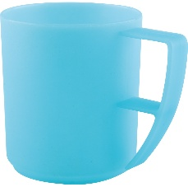
4 | Dzbanek plastikowy z pokrywką, 2l | 10 | Dzbanek z dużym wygodnym uchwytem i wylewką. Szczelna pokrywa może być używana w pozycji "open" do nalewania lub "close" do przechowywania. Produkt wykonany z wysokiej jakości plastiku.  • wym. 19 x 13,1 x 23,6 cm | 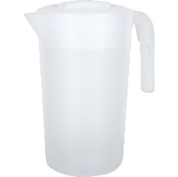
5 | Łyżka 6 szt. z grawerem | 8 | Zestaw sztućców z grawerem. Wykonane ze stali 410.  • 6 szt.  • dł. 16,2 cm | 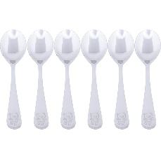
6 | Łyżeczka 6 szt. z grawerem | 8 | Zestaw sztućców z grawerem. Wykonane ze stali 410.  • 6 szt.  • dł. 13,9 cm | 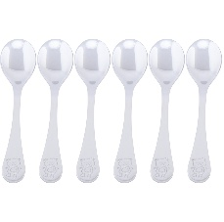
7 | Widelec 6 szt. z grawerem | 8 | Zestaw sztućców z grawerem. Wykonane ze stali 410.  • 6 szt.  • dł. 16,2 cm | 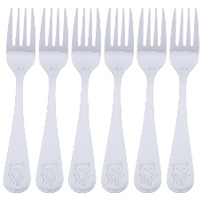
8 | Podajnik ręczników 400szt. | 2 | Dozownik na ręczniki papierowe Z&Z w listkach wykonany z biało-szarego tworzywa ABS. Wyposażony w wizjer do kontroli ilości ręczników oraz plastikowy zamek i klucz. Przykręcany do ściany. Opakowanie zawiera zestaw wkrętów z kołkami. Sposób dozowania: wyciągnięcie jednej sztuki papieru powoduje wysunięcie się kolejnej. • wielkość listka 25 x 23 cm • poj. 400 szt. • wym. 27 x 13 x 27 cm • waga 0,7 kg  Gwarancja 12 miesięcy. | 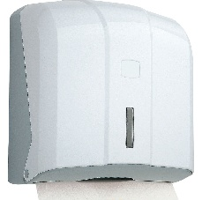
9 | Kosz na śmieci z uchylną pokrywą 25 l, ciemnoszary | 1 | Kosz prostokątny z pokrywą otwieraną na boki. Wykonany z wysokiej jakości tworzywa o gładkiej powierzchni, co sprawia, że łatwo go utrzymać w czystości. Uchylną pokrywę można zablokować w pozycji otwartej. Ze względu na rozmiar można umieścić kilka koszy obok siebie, co pozwala na umiejętne segregowanie śmieci. Kolor: szary (kolory podane w nazwach dotyczą klapy śmietnika). • wym. 24 x 39 x 50 cm • poj. 25 l | 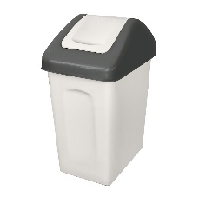
10 | Śliniak z ceratką, mix wzorów | 50 | Śliniak wykonany z wysokiej jakości bawełny frotte. Wygodne i praktyczne zapinanie na rzep podnosi komfort noszenia śliniaka, a kolorowe aplikacje umilą dziecku każdy posiłek. • różne wzory, sprzedawane losowo • wym. 22 x 28 cm • śr. na szyję 9 cm  Wewnętrzna warstwa podszyta miękką ceratką dodatkowo zabezpiecza ubranie przed zabrudzeniem i czyni śliniak nieprzemakalnym. | 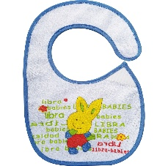
11 | Śliniak bawełniany z ceratką | 50 | Śliniak wykonany z wysokiej jakości bawełny frotte. Wygodne i praktyczne zapinanie na rzep podnosi komfort noszenia śliniaka, a kolorowe aplikacje umilą dziecku każdy posiłek. • różne wzory, sprzedawane losowo • wym. 22 x 28 cm • śr. na szyję 9 cm  Wewnętrzna warstwa podszyta miękką ceratką dodatkowo zabezpiecza ubranie przed zabrudzeniem i czyni śliniak nieprzemakalnym. | 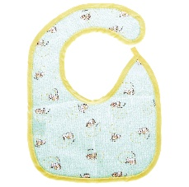
12 | Suszarka do butelek i smoczków | 2 | Uniwersalna suszarka pasuje do wszystkich typów butelek i smoczków. Została zaprojektowana tak, by mogła łatwo zbierać wodę bez konieczności stawiania jej na zlewie. Jest łatwa w czyszczeniu. Suszarkę można złożyć i zamknąć w celu wygodnego przechowywania. • wym. suszarki zamkniętej 25 x 14 cm • wym. suszarki otwartej 25 x 27,5 cm • wys. trzpieni od 8 do 18 cm | 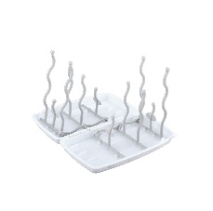
13 | Wieszak łazienkowy - szary | 2 | Wieszak, który stanowi dodatek do szatni lub sal. Zawiera 5 haczyków na ręczniki w łazience, a także w kąciku plastycznym. Wykonany z płyty MDF.  • wym. 60 x 4 x 10 cm | 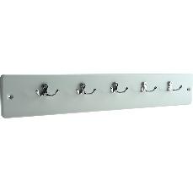
14 | Ręczniki morskie, 6 szt. | 10 | Małe ręczniki z zawieszką. Mają wszywkę, na której można zapisać imię dziecka.  • 6 szt.  • wym. 44 x 30 cm  • wym. wszywki 7 x 2 cm | 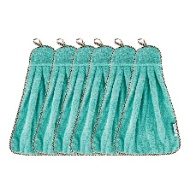
15 | Kosz na śmieci z uchylną pokrywą 25 l, ciemnoszary | 1 | Kosz prostokątny z pokrywą otwieraną na boki. Wykonany z wysokiej jakości tworzywa o gładkiej powierzchni, co sprawia, że łatwo go utrzymać w czystości. Uchylną pokrywę można zablokować w pozycji otwartej. Ze względu na rozmiar można umieścić kilka koszy obok siebie, co pozwala na umiejętne segregowanie śmieci. Kolor: szary (kolory podane w nazwach dotyczą klapy śmietnika). • wym. 24 x 39 x 50 cm • poj. 25 l
16 | Quadro - szafka M+ na plastikowe pojemniki - z przegrodą | 1 | Szafkę należy uzupełnić plastikowymi pojemnikami (372005-372006, 372009-372026, 372034-372041, 372050-372073, 372076-372085, sprzedawane osobno). Wykonana z płyty laminowanej w tonacji klonu jasnego oraz białej o gr. 18 mm. | 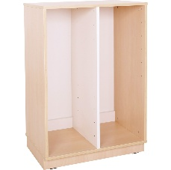
17 | Pojemnik płytki 1 błękitny | 10 | Pojemnik z wytrzymałego tworzywa sztucznego, pasujący do szafek z kolekcji: Flexi, Quadro i Grande. Dostarczany z prowadnicami.  • wym. 31,2 x 42,7 x 7,5 cm  • wym. wewn. 27 x 35,5 cm  • 1 szt. | 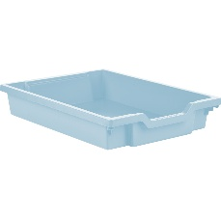
18 | Pojemnik głęboki 2 błękitny | 5 | Pojemnik z wytrzymałego tworzywa sztucznego, pasujący do szafek z kolekcji: Flexi, Quadro i Grande. Dostarczany z prowadnicami. • wym. 31,2 x 42,7 x 15 cm • 1 szt. | 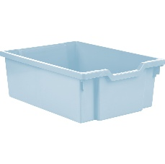
19 | Busik Espresso klasyczny zielony z akcesoriami | 1 | Skład zestawu:  • 258019 Busik Espresso elektryczny zielony  • 258015 Dach przeciwsłoneczny do busika Espresso  • 258016 Stelaż do daszku busika Espresso  • 258017 Naklejki na busik Espresso  • 258020 Poduszki do busika Espresso, zielone | 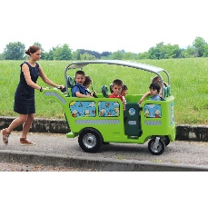
20 | Kamizelka odblaskowa rozm. 110-122 | 32 | Kamizelka przeznaczona dla dzieci w wieku przedszkolnym oraz szkolnym, która ma na celu poprawienie widoczności i bezpieczeństwa naszego malucha. Zapinana z przodu na 2 rzepy. Dzianina poliestrowa, żółta z czarnym obszyciem na krawędziach. Posiada 2 srebrne pasy odblaskowe o szer. 5 cm.  • wym. 110-122 cm | 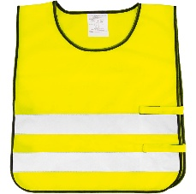
21 | Gąsienica spacerowa 16 uchwytów | 1 | Pomoc w utrzymaniu porządku podczas spaceru grupy dzieci. Wykonana z tkaniny Bardo (65% poliester, 35% bawełna), wypchana poliestrowym wypełniaczem. Gąsienicę wyposażono w uchwyty. Po spacerze może służyć jako tor do ćwiczeń równowagi.  • dł. 4 m | 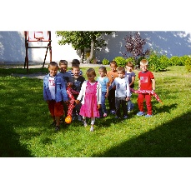
22 | Wieszak metalowy na ubrania | 1 | Wieszak szatniowy wykonany z profilu okrągłego o śr. 25 i 15 mm, srebrny. Posiada 5 haczyków i okrągły pierścień umożliwiający przechowywanie parasoli. | 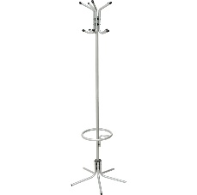
23 | Kosz na śmieci z uchylną pokrywą 25 l, ciemnoszary | 3 | Kosz prostokątny z pokrywą otwieraną na boki. Wykonany z wysokiej jakości tworzywa o gładkiej powierzchni, co sprawia, że łatwo go utrzymać w czystości. Uchylną pokrywę można zablokować w pozycji otwartej. Ze względu na rozmiar można umieścić kilka koszy obok siebie, co pozwala na umiejętne segregowanie śmieci. Kolor: szary (kolory podane w nazwach dotyczą klapy śmietnika).  • wym. 24 x 39 x 50 cm  • poj. 25 l
24 | Poduszka wym. 30 x 45 | 32 | • gramatura: 200 g/m2 • wypełnienie: 3D, 100% poliester • pokrycie: bawełna  • wym. 30 x 45 cm | 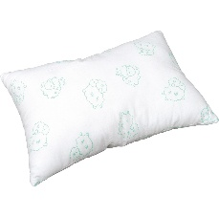
25 | Kołdra wym. 65 x 115 | 32 | • gramatura: 200 g/m2 • wypełnienie: 100% poliester • pokrycie: bawełna  • wym. 65 x 115 cm | 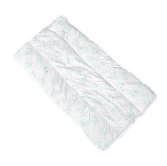
26 | Komplet pościeli przedszkolnej - szary | 50 | • Poszewka na poduszkę o wym. 35 x 50 cm • Poszewka na kołdrę o wym. 70 x 120 cm • Prześcieradło do łóżeczka o wym. 146 x 65 cm  Skład:  • Prześcieradło do łóżeczek przedszkolnych szare, 146 x 65 cm  • Poszewka na poduszkę szara w żółte gwiazdki, 35 x 50 cm  • Poszewka na kołdrę/koc szara w żółte gwiazdki, 70 x 120 cm | 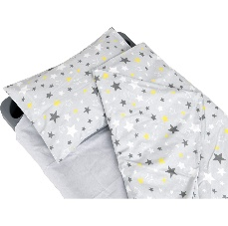
27 | Podkład pod prześcieradło | 40 | Bawełniana, wodoodporna, a przy tym oddychająca podkładka pod prześcieradło, idealnie zabezpiecza materac przed wilgocią i zabrudzeniami. Podkładka jest niezastąpiona podczas rezygnacji z pieluch, można ją prać w pralce (temp. 60 stopni) i szybko schnie. • skład: 100% bawełny • membrana oddychająca: 100% PU  • wym. 75 x 90 cm | 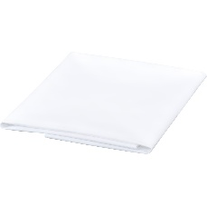
28 | Kocyk | 40 | Kocyk wykonany z miękkiego polaru, wymiarem dopasowany do poszewki na kołdrę o wym. 120 x 70 cm.  • różne wzory, sprzedawane losowo | 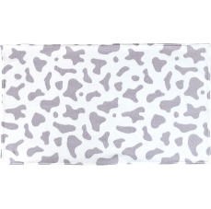
29 | Leżaczek bujaczek malucha ze stolikiem | 10 | Leżaczek jest wyposażony w pałąk z 2 wiszącymi zabawkami-małpką i żyrafą oraz demontowalny stolik, przy którym dziecko może jeść.  Leżaczek delikatnie wibruje, co pomaga uspokoić maluszka i ułatwia zasypianie. Wyposażony jest w kojącą melodyjkę oraz regulowane oparcie, dzięki czemu sprawdzi się zarówno podczas drzemki, jak i w późniejszym czasie jako miejsce do siedzenia. Trzypunktowe pasy bezpieczeństwa zapewniają stabilność i ochronę. Maksymalne obciążenie: 18 kg.  • wym. 45 x 80 x 65 cm | 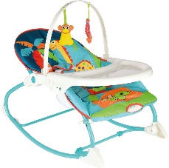
30 | Gruszka mała szara - MED | 2 | Miękkie i wygodne gruszki wypełnione granulatem, dopasowujące się kształtem do osoby siedzącej. Pokryte trwałą tkaniną meditap bez ftalanów, którą łatwo utrzymać w czystości. • waga 4 kg • śr. 60 cm • wys. 80 cm | 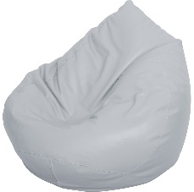
31 | Fartuszek ze smokiem* | 32 | Fartuszek ochronny z rękawami wykonany z tworzywa sztucznego, wiązany z tyłu. • wym. 37 x 49 cm | 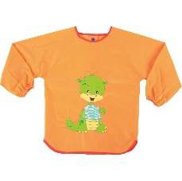
32 | Zestaw poduszek ze stojakiem pojedynczym | 2 | Zestawy poduszek ze stojakiem. Stojak jest wykonany z lakierowanej sklejki o grubości 18 mm. Poduszki dostępne w różnych kolorach, wykonane są z pianki i obszyte meditapem.  • śr. poduszek 35 cm, gr. 3 cm | 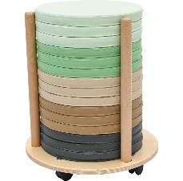
33 | Organizer stolikowy | 4 | Praktyczny, plastikowy organizer na długopisy, kredki, nożyczki itp. Składa się z 8 wyjmowanych pojemników na okrągłej podstawce oraz dodatkowej przestrzeni do przechowywania w środku.  • śr. 30,5 cm  • wys. 11,5 cm. | 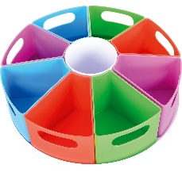
34 | Tablica korkowa 90 x 150 cm | 3 | Korkowa tablica z drewnianą ramą, do prezentacji prac lub wywieszania ogłoszeń szkolnych. • gr. 12 mm  • wym. 90 x 150 cm | 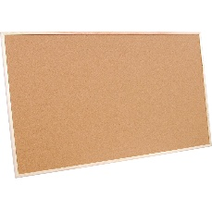
35 | Tablica korkowa 50 x 80 cm | 1 | Korkowa tablica z drewnianą ramą, do prezentacji prac lub wywieszania ogłoszeń szkolnych. • gr. 12 mm  • wym. 50 x 80 cm | 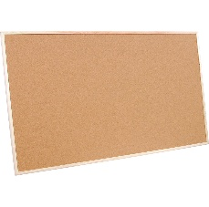
36 | Tabliczka ścienna - słoń | 1 | Tabliczki w kształcie sympatycznych zwierzątek z aplikacjami sensorycznymi. Wykonane z kolorowej płyty mdf o gr. 15 mm, do przykręcenia do ściany. Elementy manipulacyjne stymulują zmysł dotyku i rozwijają sprawność motoryczną, ciekawa kolorystyka przyciąga wzrok, niektóre aplikacje wydają również dźwięki. Elementy montażowe w zestawie. Słoń wyposażony w 3 aplikacje: 1. Obracane koło o śr. 22 cm z szeleszczącymi kuleczkami w środku i szybką z pleksi; 2. Ksylofon z 8 metalowymi płytkami i drewnianą pałeczką na sznurku o dł. 18 cm; 3. Tarka z kostką na sznurku o dł. 18 cm.  • wym. całkowite 91 x 31,5 x 4,5 cm. | 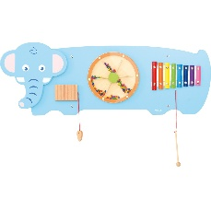
37 | Tabliczka ścienna - żyrafa | 1 | Tabliczki w kształcie sympatycznych zwierzątek z aplikacjami sensorycznymi. Wykonane z kolorowej płyty mdf o gr. 15 mm, do przykręcenia do ściany. Elementy manipulacyjne stymulują zmysł dotyku i rozwijają sprawność motoryczną, ciekawa kolorystyka przyciąga wzrok, niektóre aplikacje wydają również dźwięki. Elementy montażowe w zestawie.  Żyrafa wyposażona została w przesuwankę z 16 kolorowymi elementami o wym. 5,2 x 5,2 cm. Odpowiednio przesuwając elem. utworzymy 4 obrazki owoców: banany, winogrona, truskawkę i jabłko. • odstaje od ściany na 3 cm • wym. 36 x 55 cm | 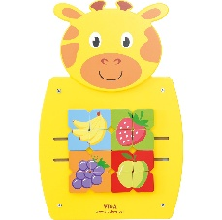
38 | Tabliczka ścienna - koń | 1 | Tabliczki w kształcie sympatycznych zwierzątek z aplikacjami sensorycznymi. Wykonane z kolorowej płyty mdf o gr. 15 mm, do przykręcenia do ściany. Elementy manipulacyjne stymulują zmysł dotyku i rozwijają sprawność motoryczną, ciekawa kolorystyka przyciąga wzrok, niektóre aplikacje wydają również dźwięki. Elementy montażowe w zestawie.  Koń posiada 2 elementy sensoryczne: • przesuwankę z 8 kolorowymi koralikami o śr. 2,4 cm na drucie o śr. 0,5 cm. Dodatkowo, przesuwanka posiada dźwignię umożliwiającą przesunięcie kilku koralików na raz • 4 zazębiające się kolorowe tryby. Kręcąc największym trybem (śr. 9,8 cm) z uchwytem, dziecko wprawia w ruch także pozostałe tryby o śr. 6,4 cm • odstaje od ściany na 5 cm • wym. 36 x 55 cm | 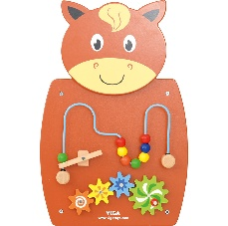
39 | Tęczowy panel aktywności | 1 | Panel aktywności pozwala dzieciom na naukę kolorów, kształtów, dźwięków i zjawisk atmosferycznych od najmłodszych lat. Elementy pogodowe zostały zaprojektowane w taki sposób, aby pasowały do motywu tęczy i uzupełniały się nawzajem. Pokrętło wskazujące daną porę roku może być wykorzystane z pogodową ruletką, do nauki charakterystycznych zjawisk atmosferycznych czy temperatury dla danej pory. Panel jest podzielony na 5 równych części ułatwiających przenoszenie i montaż.  • wym. 162 x 12 x 82 cm | 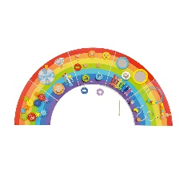
40 | Godło RP w ramce | 3 | Godło w ramie.  • wym. 31,5 x 36 x 1,5 cm | 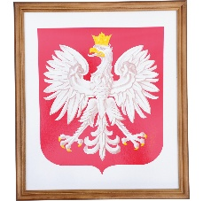
41 | Zegar | 5 | Zegar z cyframi, świetnie nada się zarówno do sali przedszkolnej, jak i do gabinetu nauczyciela.  • śr. 31 cm  • gr. 4 cm
42 | Szafka na klucze 50 | 1 | Metalowe szafki na klucze w kolorze popielatym.  Szafka wyposażona w 50 haczyków na klucze (bez zawieszek). • wym. 23,5 x 6 x 36 cm | 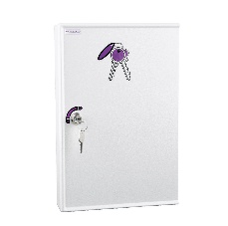
43 | Quadro - dwustronna biblioteczka stojąca, biała | 1 | Mobilna, dwustronna biblioteczka służąca do ekspozycji książek w taki sposób, by były widoczne ich okładki. Wykonana z płyty laminowanej o gr. 18 mm, w tonacji klonu jasnego, oraz z płyty MDF o gr. 18 mm, pokrytej trwałą okleiną termoplastyczną. • 3 półki z każdej strony (szerokość: 8, 10 i 14 cm) | 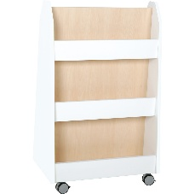
44 | Gablota zewnętrzna wodoszczelna korkowa | 1 | Gablota wodoszczelna, przeznaczona na zewnątrz budynków. Rama z profilu aluminiowego, wykończona narożnikami w kolorze popielatym. Drzwiczki z bezpiecznego i wytrzymałego szkła ESG, otwierane na bok (w rozmiarze 53 x 70 cm) lub do góry. Zamykana na kluczyk. Powierzchnia korkowa, tekstylna lub suchościeralno-magnetyczna. Tył wzmocniony blachą ocynkowaną. W zestawie: elementy mocujące, kluczyk imbusowy. Gwarancja: 10 lat na powierzchnię lakierowaną, 2 lata na produkt.  • wym. 75 x 101 cm | 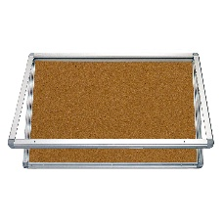
45 | Muzyczna tablica z instrumentami | 2 | Muzyczna tablica z instrumentami to idealnie połączenie nauki i zabawy. Wyposażona jest w 12 instrumentów, co pozwala dzieciom odkrywać różnorodność dźwięków i rytmów. Sprawdzi się w przedszkolu i szkole jako narzędzie do rozwoju muzycznego, motorycznego i sensorycznego. W zestawie znajdują się m.in. ksylofon, marakasy, trójkąt czy talerze. Całość została wykonana z wysokiej jakości drewna bukowego, co gwarantuje trwałość.  • wym. całkowite 75 x 5 x 51 cm  • 19 elem. o wym. od 1 x 12 cm do 25 x 15 x 4 cm | 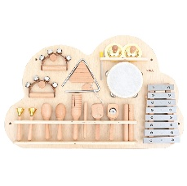
46 | Apteczka w szafce metalowej | 3 | "Apteczka metalowa, zamykana na klucz. • wym. 25 x 25 x 12 cm  Wyposażenie apteczki:  • Opaska elastyczna 4 m x 6 cm 2 szt.  • Opaska elastyczna 4 m x 8 cm 1 szt.  • Plaster 10 x 6 cm 1 szt.  • Plaster mały 1,9 x 7,2 cm 1 szt.  • Plaster 5 m x 2,5 cm 1 szt.  • Chusta trójkątna 1 szt.  • Koc ratunkowy 160 x 210 cm 1 szt.  • Agrafka 1 szt.  • Rękawice winylowe 2 szt.  • Instrukcja udzielania pierwszej pomocy 1 szt. | 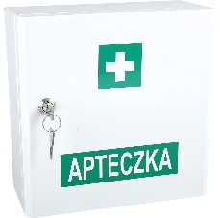
47 | Termometr elektroniczny na podczerwień | 3 | Termometr mierzy temperaturę ciała na czole lub w uchu, bez ingerencji z powietrzem otoczenia. Dzięki temu wyniki są bardziej wiarygodne.  Dzięki kolorystycznej interpretacji wyników łatwiej jest kontrolować temperaturę  • Najnowsza technologia kalibracji MicroSecondFlash Technology  • Super szybki pomiar tylko w 28ms • Termometr zapamiętuje ostatnie 32 pomiary  • Gwarancja: dwa lata. | 